De kaping: iemand anders neemt het toestel over (de kaper) en deze doet dat met een duidelijk doel, vaak met geweld.
traceren: Het gezochte vliegtuig vinden, ontdekken.
De lokale tijd: De tijd in het land van de ramp of kaping, vanwaar het vliegtuig is vertrokken.
De wrakstukken: De brokstukken van het verongelukte vliegtuig, de resten die over zijn.
De radar: Hierop kan de verkeersleiding zien waar een vliegtuig precies vliegt.
Het communicatiesysteem: Dit zijn de apparaten waarmee je contact kunt maken met elkaar. Bv. telefoon, internet etc.
De vliegtuigramp: Als er iets ergs gebeurt met een vliegtuig, bv. een kaping of een ongeluk.
Nieuwsbegrip

Waar is vlucht MH370?

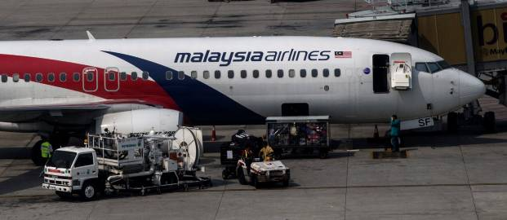
de kaping
het communicatiesysteem
de radar
de lokale tijd
de wrakstukken
traceren
De vliegtuigramp

